**Министерство образования Республики Беларусь**

Учреждение образования

БелорусскиЙ государственный университет

информатики и радиоэлектроники

Факультет компьютерных систем и сетей

Кафедра программного обеспечения информационных технологий

|  |
| --- |
|  |
|  |

# оТЧЕТ

по лабораторной работе №1

«Исследование закона распределения непрерывной случайной величины наработки объектов до отказа»

|  |  |  |
| --- | --- | --- |
| Выполнил  Студент гр. 551005 |  | А. К. Якусик |
| Проверил |  | Д. В. Деменковец |
|  |  |  |
|  |  |  |
|  |  |  |
|  |  |  |
|  |  |  |
|  |  |  |
|  |  |  |
|  |  |  |

Минск, 2017

1. **Условие лабораторной работы**:

* построить зависимости функции плотности распределения от параметров закона;
* построить зависимости функции распределения вероятностей от параметров закона;
* построить зависимости характеристик положения от параметров закона:
  + математического ожидания;
  + наиболее вероятного значения (моды);
  + 50% процентного квантиля (медианы);
* построить зависимости характеристики рассеяния в виде дисперсии (или среднеквадратичного отклонения) случайной величины от параметров закона;
* построить зависимости характеристики асимметрии в виде коэффициента асимметрии случайной величины от параметров закона.

1. **Выполнение лабораторной работы**:

Закон распределения: бета-распределение.

Таблица 2.1 – Основные характеристики бета-распределения

|  |  |
| --- | --- |
| Характеристика распределения | Значение |
| Область определения | $$[0, 1]$$ |
| Плотность распределения | $$f\left(x\right)= \frac{Γ\left(a+b\right)x^{a-1}{(1-x)}^{b-1}}{Γ(a)Γ(b)}$$ |
| Функция распределения | $$F\left(x\right)=\int_{0}^{x}{f\left(x\right)dx}$$ |
| Средняя наработка | $$m_{x}=\frac{a}{a+b}$$ |
| Дисперсия наработки | $$D_{x}=\frac{ab}{{\left(a+b\right)}^{2}(a+b+1)}$$ |

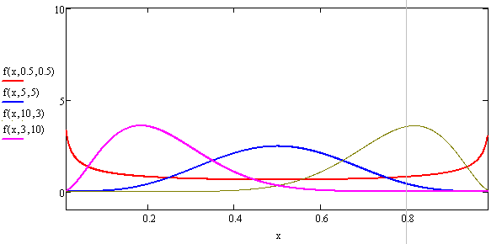

Рисунок 2.1 – График зависимости функции плотности распределения от параметров закона

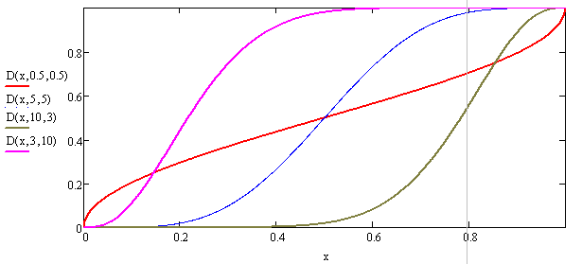

Рисунок 2.2 – График зависимости функции распределения вероятностей от параметров закона

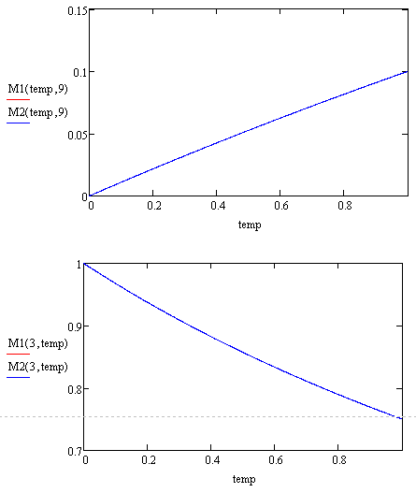

Рисунок 2.3 – Графики зависимости математического ожидания от параметров закона

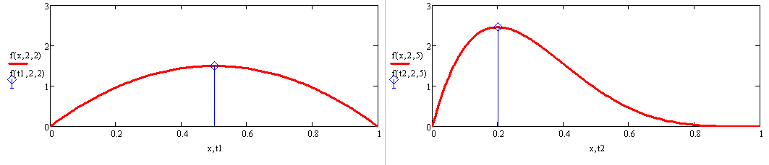

Рисунок 2.4 – Графики зависимости моды от параметров закона

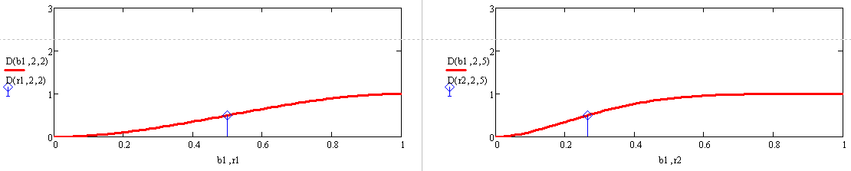

Рисунок 2.5 – Графики зависимости медианы от параметров закона

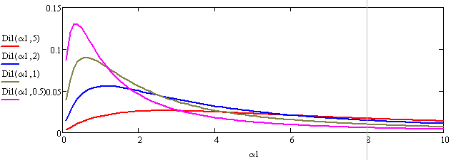

Рисунок 2.6 – График зависимости характеристики рассеяния в виде дисперсии случайной величины от параметров закона

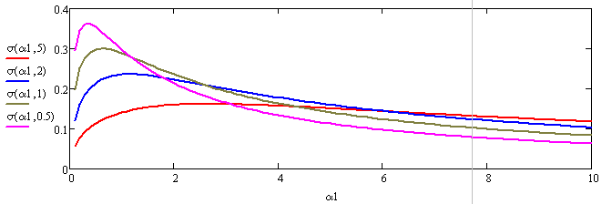

Рисунок 2.7 – График зависимости характеристики рассеяния в виде среднеквадратического отклонения случайной величины от параметров закона

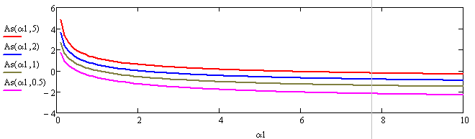

Рисунок 2.8 – График зависимости характеристики асимметрии в виде коэффициента асимметрии случайной величины от параметров закона